Perancangan Sistem Informasi Indeks Penyakit Rawat Inap Menggunakan Microsoft Visual Studio

Resti Adiyanti¹, Putri Teja Sulaksana^{2,} Yuda Syahidin³, Meira Hidayati⁴

^{1,2}Informatika Rekam Medis, Politeknik Piksi Ganesha Bandung, Indonesia

Info Artikel |  | ABSTRAK
Riwayat Artikel  Diterima: 14-06-2021  Direvisi: 25-06-2021  Disetujui: 05-07-2021  Kata Kunci  Perancangan sistem; Indeks penyakit; Visual studio;  Corresponding Author  Resti Adiyanti  Politeknik Piksi Ganesha Bandung  Tel.  piksi.resti.18403045@gmail.com |  | Pengolahan data rekam medis pada saat ini tidak hanya dilakukan secara manual namun perkembangan teknologi saat ini juga mendukung kegiatan pengolahan data dilakukan menggunakan sistem berbasis komputerisasi. Pengolahan data secara manual, mempunyai banyak kelemahan, selain membutuhkan waktu yang lama, keakuratanya juga kurang dapat diterima, karena kemungkinan kesalahan sangat besar. Rekam medis memuat keterangan meliputi identitas pribadi, sosial, dan semua keterangan lain menyangkut pasien tersebut. Pengolahan data indeksing rekam medis di rumah sakit telah terintegrasi di SIMRS tetapi data indeks masih belum dapat di olah secara maksimal menjadi sebuah laporan, karena datanya masih belum terpisah antara data pasien rawat inap, rawat jalan, dan rawat darurat proses pengolahan indeks penyakit pasien rawat inap masih dilakukan secara semi-computerize. Hasil penelitian ini menyempurnakan aplikasi yang sudah ada menjadi sistem infromasi yang dapat mengolah data indeks penyakit pasien rawat inap dan menghasilkan laporan indeks penyakit dengan akurat.

PENDAHULUAN
Pengolahan data rekam medis pada saat ini tidak hanya dilakukan secara manual namun perkembangan teknologi saat ini juga mendukung kegiatan pengolahan data dilakukan menggunakan sistem berbasis komputerisasi. Pengolahan data secara manual, mempunyai banyak kelemahan, selain membutuhkan waktu yang lama, keakuratanya juga kurang dapat diterima, karena kemungkinan kesalahan sangat besar[1].Rekam medis memiliki tanggung jawab dalam proses mengolah data pasien mulai dari proses assemling, analisis, pemberian kode penyakit, hingga pembuatan indeks dan pelaporan rumah sakit. Karena teknologi berkembang pesat di bidang kesehatan maka beberapa kegiatan di rumah sakit sudah menggunakan sistem informasi. Sistem informasi memudahkan petugas rumah sakit dalam pengelolahan data seperti proses penginputan data, proses pengambilan data, pegupdatean data menjadi mudah, akurat, dan cepat.
Penggunaan sistem informasi di instansi rekam medis sangat membantu dalam mengelola data yang tercantum dalam kegiatam pelayanan kesehatan, meskipun belum semua kegiatan pengolahan data terintegrasi di SIMRS sehingga masih terdapat kelemahan yaitu dalam pengolahan data indeks penyakit, salah satunya indeks penyakit rawat inap.
Pengolahan data indeksing rekam medis di rumah sakit telah terintegrasi di SIMRS tetapi data indeks masih belum dapat di olah secara maksimal menjadi sebuah laporan, karena datanya masih belum terpisah antara data pasien rawat inap, rawat jalan, dan rawat darurat. proses pengolahan indeks penyakit pasien rawat inap masih dilakukan secara semi-computerize yaitu memasukan data secara manual ke dalam aplikasi Ms. Excel. Pengolahan data indeks penyakit melalui komputerisasi diharapkan membawa dampak baik di suatu instansi kesehatan. Dengan dirancangnya sistem ini diharapkan dapat membantu kegiatan indeksing.
- Pengertian Perancangan
Perancangan adalah proses penerapan berbagai teknik dan prinsip yang bertujuan untuk mendefinisikan sebuah peralatan, satu proses atau satu sistem secara detail yang membolehkan dilakukan realisasi fisik[2]. Tujuan perancangan yaitu untuk memenuhi kebutuhan pemakaian sistem (user) dan memberikan gambaran yang jelas dan menghasilkan rancangan bangun yang lengkap kepada pemograman komputer dan ahli-ahli teknik lainnya yang terlibat dalam pengembangan atau pembuatan sistem.
- Pengertian Sistem Informasi
Hampir seluruh aktivitas manusia sudah bergantung pada sistem informasi untuk berkomunikasi ataupun sekedar aktivitas sehari-hari. Sistem informasi adalah kumpulan elemen-elemen yang saling berinterkasi untuk mencapai sebuah tujuan. Sistem mengelola data sehingga menghasilhan informasi yang bermanfaat bagi manusia.
- Pengertian Indeks Penyakit Rawat Inap
Indeks penyakit rawat inap adalah Indeks yang berisi tentang kasus- kasus penyakit pasien rawat inap mulai dari pasien masuk sampai kondisi akhir dari pasien saat pulang dari perawatan, indeks ini digunakan untuk pelaporan data morbiditas dan mortalitas yang digunakan sebagai pelaporan rumah sakit.
- Pengertian Microsoft Visual Studio
Visual Basic adalah Program untuk membuat aplikasi berbasis Microsoft Windows secara cepat dan mudah. Visual Basic menyediakan tool untuk membuat aplikasi yang sederhana sampai aplikasi kompleks atau rumit baik untuk perus- ahaan/instansi dengan sistem yang lebih besar[3].

METODE
Penelitian ini menggunakan pengembangan metode waterfall dengan tahapan dimulai dari requirement (analisis kebutuhan), design system (desain sistem), coding (pengkodean) dan testing (pengujian), penerapan program, dan maintenance (pemeliharaan).

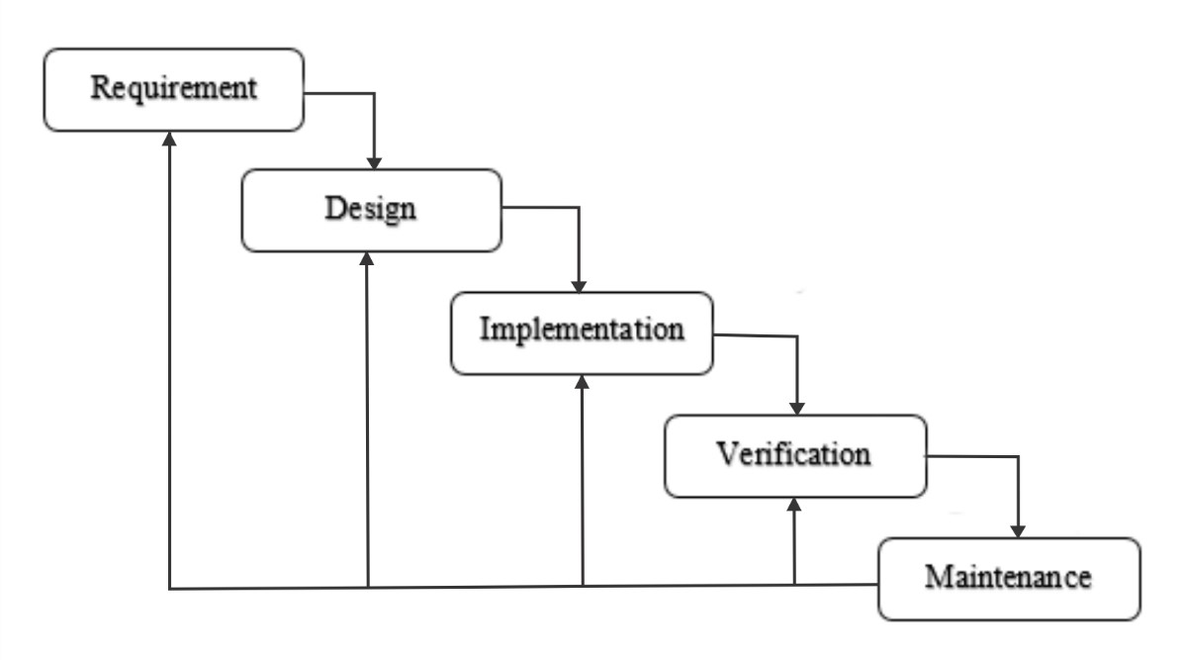
Gambar 1. Tahap metode Waterfall 1

Analisis kebutuhan (requirement) informasi yang diperoleh melalui wawancara dan observasi kepada petugas indeksing dan petugas pelaporan mengenai kebutuhan perangkat lunak dan kebutuhan fitur pada sistem informasi yang akan dibuat.
Kebutuhan hardware dan software yang digunakan:
- Spesifikasi Hardware
Perangkat keras yang digunakan:
  - Processor : Intel (R) Atom (TM) CPU N3060 @2,48GHz
  - Memory : 2.00GB
  - Harddisk : 8GB
  - Lain-lain : Keyboard, Mouse, Printer
- Spesifikasi Software
  - Sistem Operasi : Windows 10
  - Bahasa Pemrograman : Microsoft Visual Studio 2010
  - Pengolahan Database : Microsoft Office Access 2007
  - Pengolahan Data : Microsoft Office Word
  - Pengolahan Laporan : Crystal Report
  - Rancangan Diagram : Microsoft Visio 2013
Desain sistem
Unutk mempermudah pembuatan perancangan sistem informasi indeks penyakit pasien rawat inap maka diperlukan Flowmap, Diagram Konteks, Data Flow Diagram (DFD) dan Entity Relationship Diagram (ERD) sebagai berikut:
- Flowmap yang Dirancang

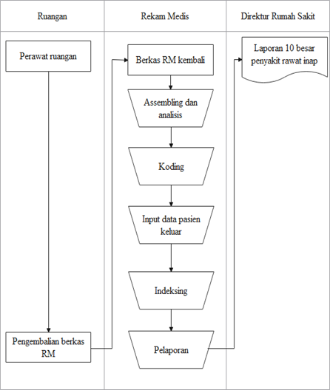
Gambar 2. Flowmap yang dirancang

- Diagram Korteks yang Dirancang

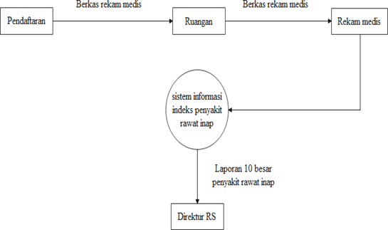
Gambar 3. Diagram Korteks Yang Dirancang

DFD Level 0 yang Dirancang

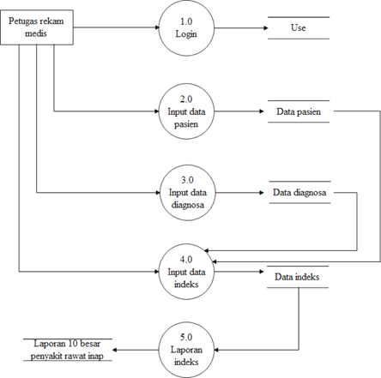
Gambar 4. DFD level 0 yang dirancang

- Entity Relationship Diagram (ERD) yang Dirancang
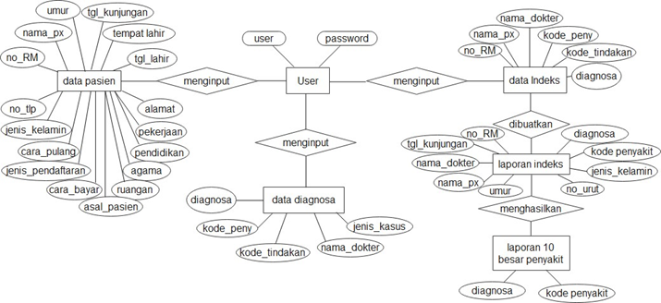
Gambar 5. ERD yang Dirancang

HASIL DAN PEMBAHASAN
Interface Yang Dirancang
Perancangan intrerface adalah tampilan aplikasi yang dibuat

Form Login

Tampilan untuk user melakukan login dengan memasukan username dan password
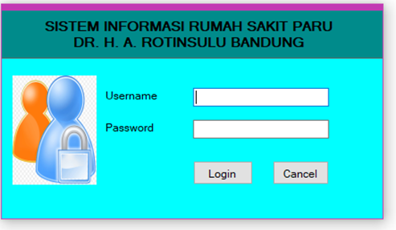
Gambar 6. Tampilan Form Login

Form Halaman Utama

Tampilan halaman utama setelah user melakukan login, dalam halam utama memuat form data pasien, data indeks, data diagnosa, dan laporan.
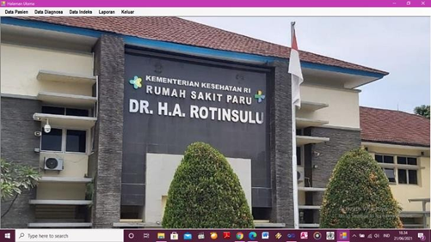
Gambar 7. Tampilan Form Halaman Utama

Form Data Pasien

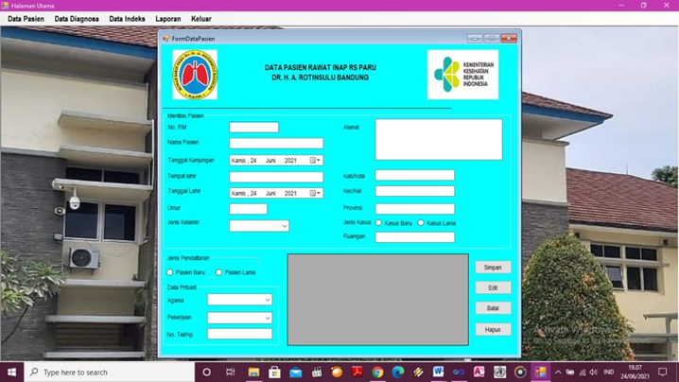
Gambar 8. Tampilan Form Data Pasien

Form Data Diagnosa

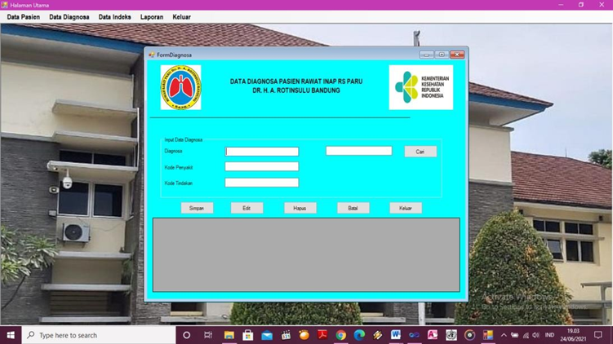
Gambar 9. Tampilan Form Data Diagnosa
- Form Data Indeks Penyakit
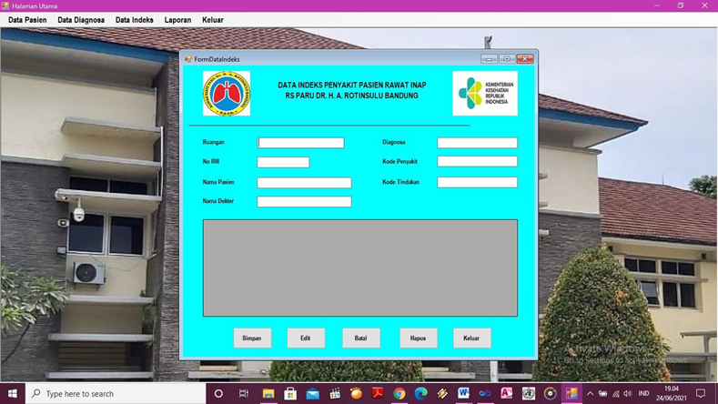
Gambar 10. Tampilan Form Data Indeks Penyakit

Form Laporan Indeks Penyakit Pasien Rawat Inap

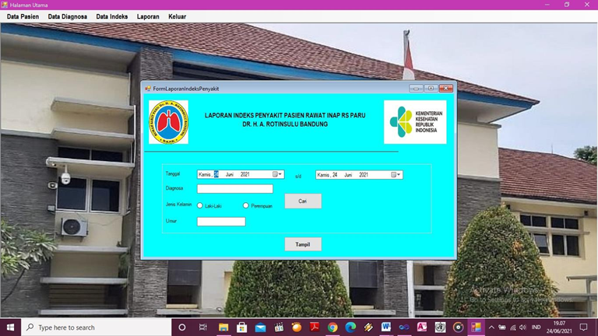
Gambar 11. Tampilan Form Data Indeks Penyakit

Form Laporan 10 Besar Penyakit

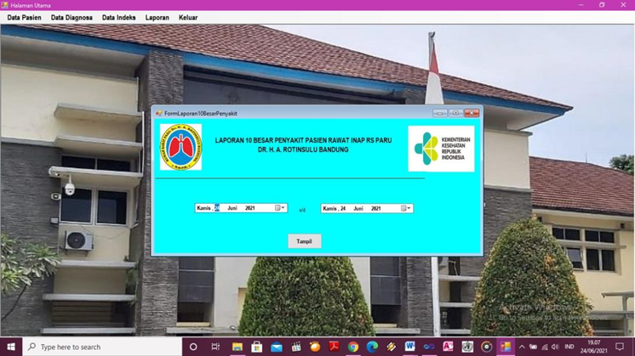
Gambar 12. Tampilan Form 10 Besar Penyakit

Tampilan Laporan Indeks Penyakit Pasien Rawat Inap

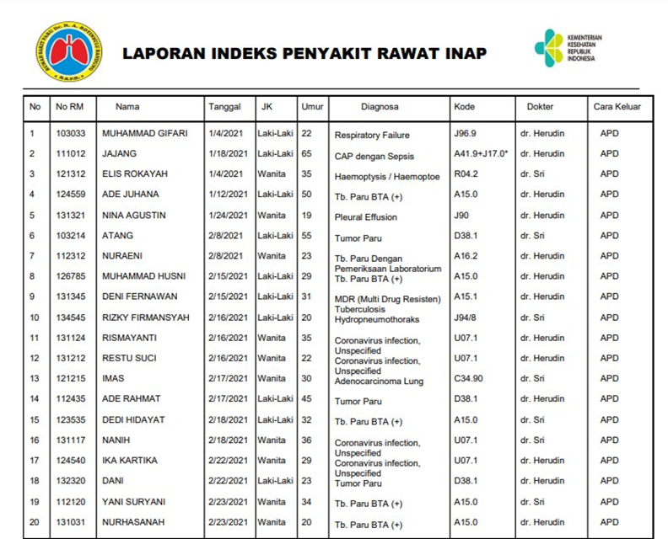

Gambar 13. Tampilan Laporan Indeks Penyakit

Tampilan Laporan 10 Besar Penyakit

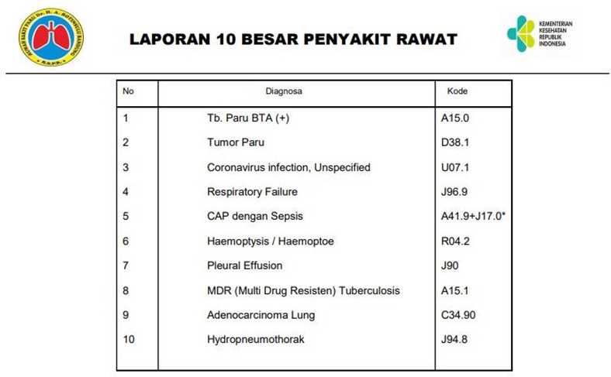
Gambar 14. Tampilan Laporan 10 Besar Penyakit

SIMPULAN DAN SARAN
Dari penelitian ini telah menghasilkan perancangan sistem informasi indeks penyakit pasien rawat inap dengan menggunakan microsoft visual studio, dengan menganalisa sistem yang telah berjalan dan dilakukan dengan cara wawancara secara langsung dan observasi, maka dapat disimpulkan bahwa:
- Sistem ini layak digunakan di instansi rekam medis untuk proses indeksing. Sistem ini menampilkan form login, halama utama, data pasien, data indeks penyakit pasein rawat inap, laporan indeks penyakit berdasarkan diagnosa, tanggal kunjungan, jenis kelamin, dan usia.
- Sistem ini juga dapat menampilkan laporan 10 besar penyakit pasien rawat inap berdasarkan periode tertentu.

DAFTAR PUSTAKA

[1] Handoyo, Aplikasi Sistem Informasi. 2008.
[2] B. Nadeak, A. Parulian, Pristiwanto, and S. R. Siregar, “Perancangan Aplikasi Pembelajaran Internet Dengan Menggunakan Metode Computer Based Instruction,” JURIKOM (Jurnal Ris. Komputer), vol. 3, no. 4, 2016.
[3] A. Sunyoto, Pemrograman Database dengan Visual Basic dan Microsoft SQL 2000No Title. 2007.
[4] H. Jatnika, Sistem Informasi Manajemen Berbasis Komputer. Yogyakarta: ANDI, 2013.
[5] S. Mulyani, Sistem Informasi Manajemen Rumah Sakit:Analisis Dan Perancangan,From. 2016.
[6] Peraturan Menteri Kesehatan No. 269/MENKES/PER/III/2008 tentang Rekam Medis. 2008.
[7] D. R. D. Wijaya, Lily., “Manajemen Informasi Kesehatan II: Sistem Dan Sub Sistem Pelayanan RMIK.,” 2017.

